GSRI – 17/01/19
by Cheitan
Théâtre de violents affrontements durant les guerres passées, les îles du Pacifique sont aujourd'hui apaisées. Autrefois stratégiques dans le contrôle de l'océan séparant l'asie du continent américain, la généralisation des portes-avions et l'ingénierie aéronautique moderne ont rendu le contrôle de cette multitude d'îles, parfois guère plus que de simples rochers émergés, secondaire. Ainsi, malgré les tensions actuelles, le sud du pacifique se trouve pour une fois relativement fidèle à son nom. L'OTAN, tout comme le CSAT, y maintiennent une présence de principe, constituée de camps d'entrainement, de manoeuvres, et de réceptions symboliques chez le dirigeant actuel d'une île ou d'une autre.
Les esprits les plus optimistes voient même dans cette région du monde les meilleurs espoirs de réchauffer les relations entre OTAN et CSAT : en effet, loin des intrigues diplomatiques, de nombreux projets joignant les efforts des deux camps ont déjà vu le jour sous ces lattitudes. C'est justement le cas des îles Horizons, un archipel dont les ancrages historiques ne font aucun doute tant pullulent les restes de civilisations antiques aux côtés des ruines plus récentes de fortifications hollandaises, puis japonaises durant le 20è siècle. Une telle profusion de reliquats d'un monde éteint a attiré, durant les dernières années, plusieurs projets conjoints de recherche archéologique, financés par des pays des deux géants militaires.
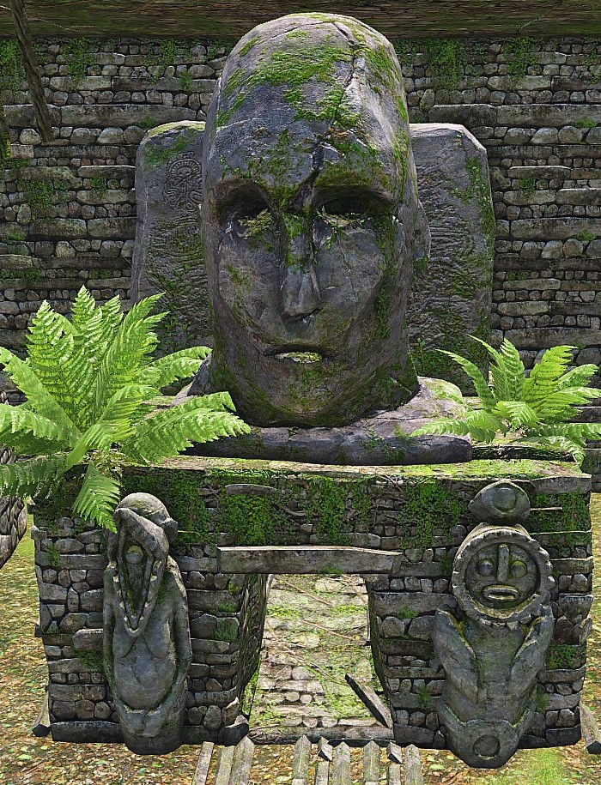
Idéalement placée entre courants favorables et grandes routes maritimes, l'île de Tanoa, capitale des îles Horizon, s'est ainsi fortement développée ces dernières années. Le modèle administratif, hérité de brèves années de colonisation française, est proche de ce que l'on connait en métropole. Ceci a permis de conclure d'avantageux accords avec le gouvernement local afin de mener dans la région des exercices militaires conjoints avec nos alliés. Et, fait amusant, le CSAT a procédé de même, concluant "de facto" une sorte de trève dans les eaux territoriales des îles Horizon.
C'est ainsi que vous vous retrouvez, après une journée chaude et humide, sur le pont glissant de pluie du USS Constitution. Destroyer de classe Liberty, il compose avec son frère jumeau l'USS Virtuous et le sous-marin allemand Polona, la petite escorte du vieux porte-avion USS Freedom, employé par l'OTAN dans la région comme base mobile d'exercices aéronavals. Depuis maintenant deux semaines, des unités diverses multiplient manoeuvres et exercices depuis le Freedom, à seulement quelques dizaines de kilomètres d'une flotte CSAT similaire.
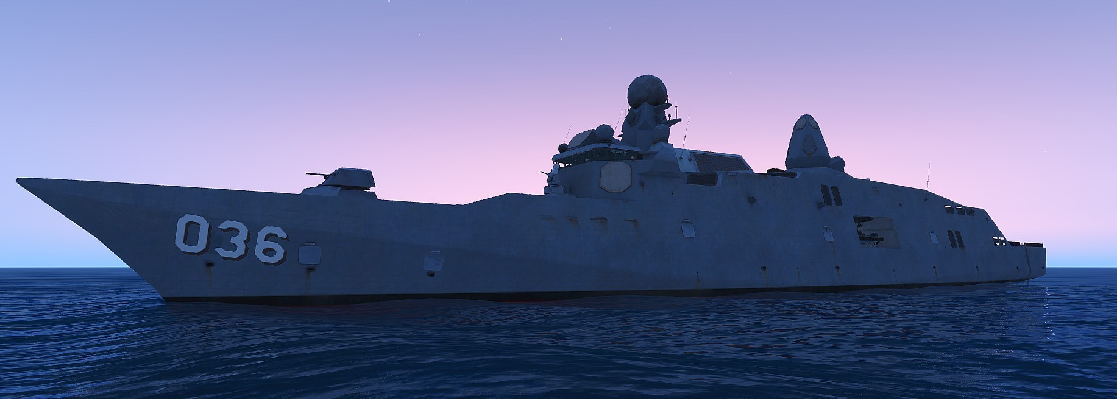
Si, en ces temps confus, les hommes se tiennent pour une fois tranquille, on dirait qu'il n'en est pas de même pour la météo... Au vu du vent qui forçit, et des prévisions annonçant l'approche d'une de ces tempêtes surprises dont les tropiques ont le secret, vous sentez que la nuit va être mouvementée.

